CHECKPOINT 1
Bộ môn: Coding | Năm môn: Web Developer - Advanced
Độ tuổi học viên: 13 - 17 Tuổi | Thời lượng: 30 phút

TRẮC NGHIỆM
CÂU HỎI 1 (NB - Tư duy máy tính): | Với cấu trúc grid-template-columns: repeat(3, 1fr), kết quả nào sau đây đúng về cách các cột sẽ được phân phối?
A. | Mỗi cột sẽ chiếm 1/3 chiều rộng của container.
B. | Tất cả các cột sẽ có chiều rộng tự động.
C. | Cột đầu tiên sẽ lớn nhất và các cột khác sẽ nhỏ hơn.
D. | Cột đầu tiên sẽ chiếm toàn bộ chiều rộng.
Đáp án đúng là: A
CÂU HỎI 2 (VD - Kỹ năng giải quyết vấn đề): | Yêu cầu tạo bố cục cho một trang web với 3 ô (items) theo grid như dưới đây. Ô đầu tiên (Item 1) chiếm toàn bộ chiều rộng của trang, ô thứ hai và thứ ba (Item 2 và Item 3) nằm cạnh nhau và mỗi ô chiếm 50% chiều rộng của trang. Đoạn mã CSS sau đang sử dụng grid-template-areas để bố trí các ô, tuy nhiên kết quả không như mong muốn. Hãy chọn đoạn mã CSS đúng nhất để hoàn thiện bố cục?  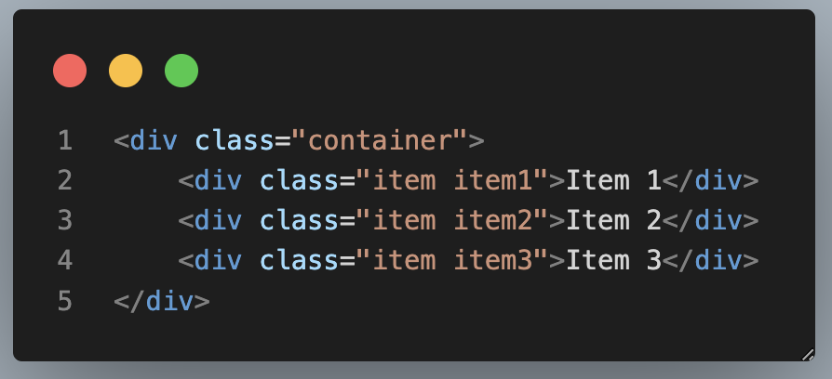  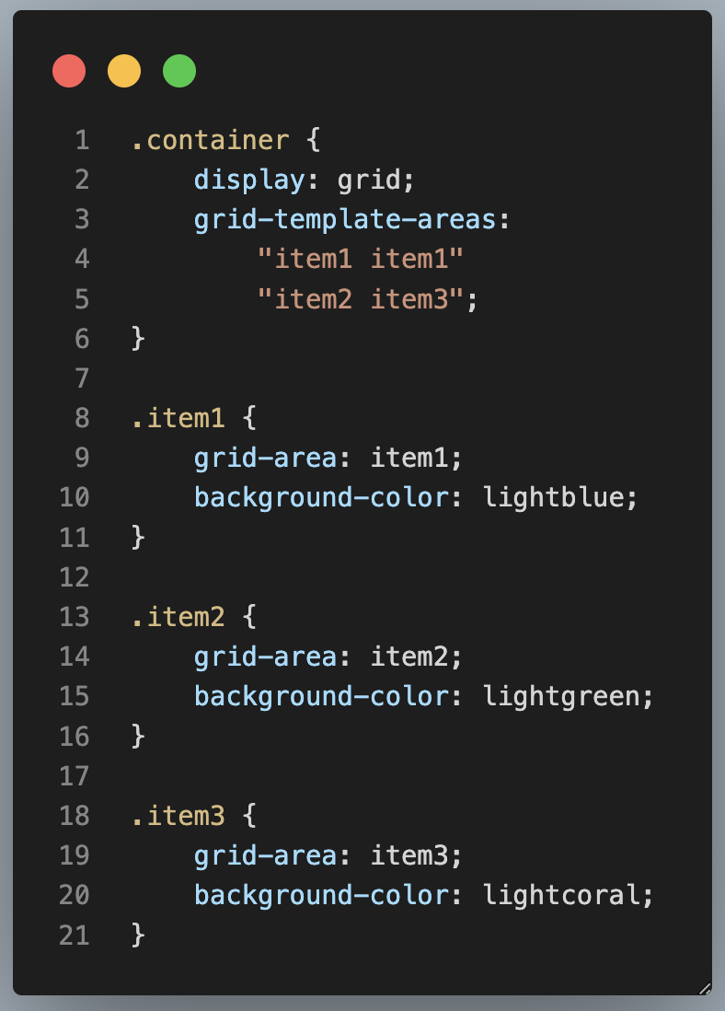
A. | grid-template-columns: 1fr 1fr;
B. | grid-template-columns: 2fr 1fr;
C. | grid-template-columns: 1fr 1fr 1fr
D. | grid-template-columns: 1fr 2fr;
Đáp án đúng là: A
CÂU HỎI 3: (TH - Tư duy máy tính) | Trong đoạn mã dưới đây. giá trị của các biến z và w lần lượt là gì?  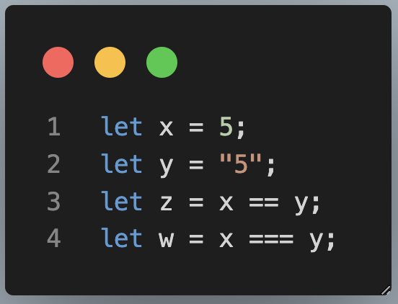
A. | z = false, w = true
B. | z = true, w = true
C. | z = true, w = false
D. | z = false, w = false
Đáp án đúng là: C
CÂU HỎI 4 (TH- Tư duy máy tính): | Dưới đây là một số câu mô tả về kiểu dữ liệu và biến trong JavaScript. Hãy chọn câu sai trong số các câu đúng dưới đây
A. | Trong JavaScript, kiểu dữ liệu number có thể đại diện cho cả số nguyên và số thực.
B. | Biến được khai báo bằng từ khóa const không thể thay đổi giá trị sau khi đã được gán một lần.
C. | Trong JavaScript, kiểu dữ liệu null và undefined đều biểu thị giá trị không xác định.
D. | Khi sử dụng let để khai báo biến, giá trị của biến có thể thay đổi, nhưng biến không thể được khai báo lại trong cùng một phạm vi.
Đáp án đúng là: C
CÂU HỎI 5 (NB - Kỹ năng giải quyết vấn đề): | Điền vào chỗ trống để hoàn thiện đoạn mã JavaScript sau sao cho nó in ra các số chẵn từ 2 đến 10?  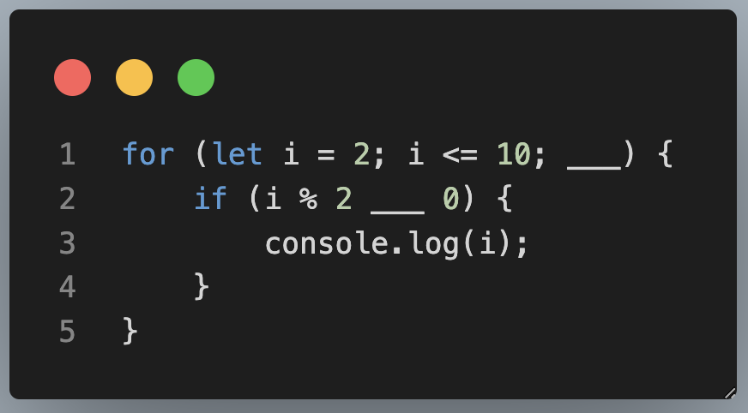
A. | i = i + 2, <=
B. | i += 2, ==
C. | i++, >=
D. | i *= 2, ==
Đáp án đúng là: A
CÂU HỎI 6 (VD - Tư duy máy tính): | Đoạn mã sau đây có một lỗi khiến chương trình không hoạt động như mong muốn. Hãy chỉ ra lỗi và chọn cách sửa đúng nhất từ các đáp án dưới đây:  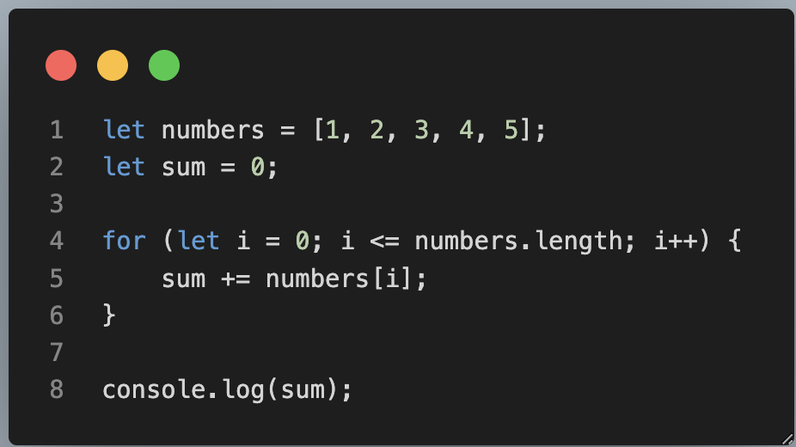
A. | Thay let i = 0 bằng let i = 1.
B. | Thay i <= numbers.length bằng i < numbers.length.
C. | Thay sum += numbers[i] bằng sum += i.
D. | Thay for (let i = 0; i <= numbers.length; i++) bằng for (let i of numbers)
Đáp án đúng là: B
CÂU HỎI 7 (TH- Kỹ năng giải quyết vấn đề): | Kết quả hiển thị của đoạn mã dưới đây là gì?  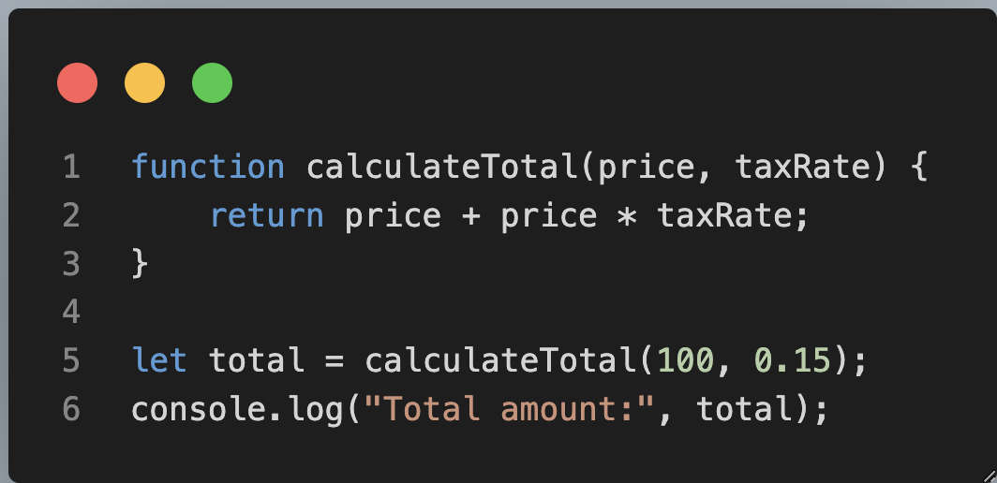
A. | Total amount: 115
B. | Total amount: 1150
C. | Total amount: 11500
D. | Total amount: 130
Đáp án đúng là: A
CÂU HỎI 8 (VDC - Kỹ năng giải quyết vấn đề): | Đoạn mã sau thực hiện chức năng gì? Kết quả in ra màn hình là gì?  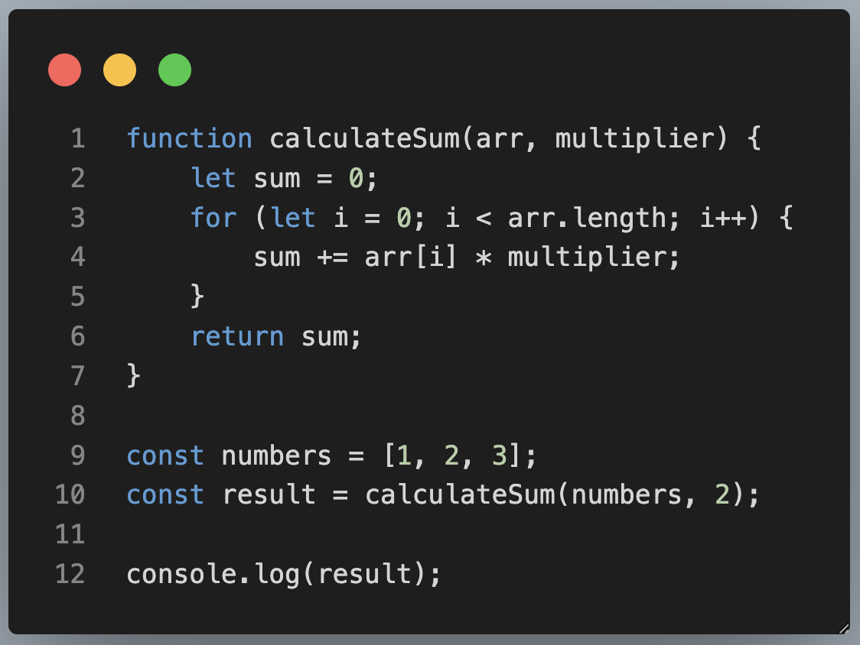
A. | Tính tổng của các phần tử trong mảng numbers, kết quả là 6
B. | Tính tổng của các phần tử trong mảng numbers nhân với 2, kết quả là 12
C. | Tính tổng bình phương của các phần tử trong mảng numbers, kết quả là 14
D. | Kết quả là lỗi vì không có giá trị trả về
Đáp án đúng là: B

CÂU HỎI 9 (NB - Kỹ năng sử dụng máy tính): | Để thay đổi nội dung văn bản của một phần tử HTML có id là "heading", bạn sử dụng phương thức JavaScript sau:  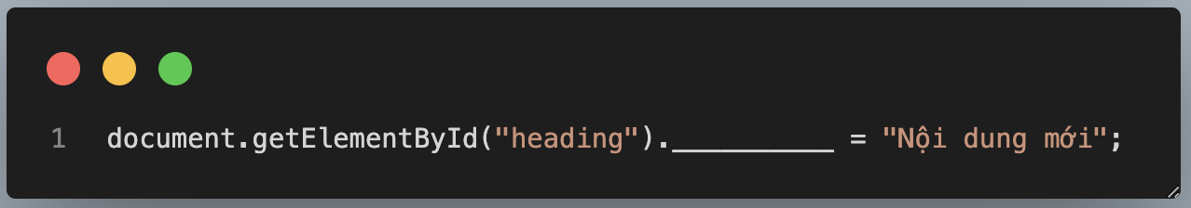
A. | value
B. | innerText
C. | textContent
D. | innerHTML
Đáp án đúng là: B,C
CÂU HỎI 10 (TH - Kỹ năng sử dụng máy tính): | Kết quả của đoạn code sau là?  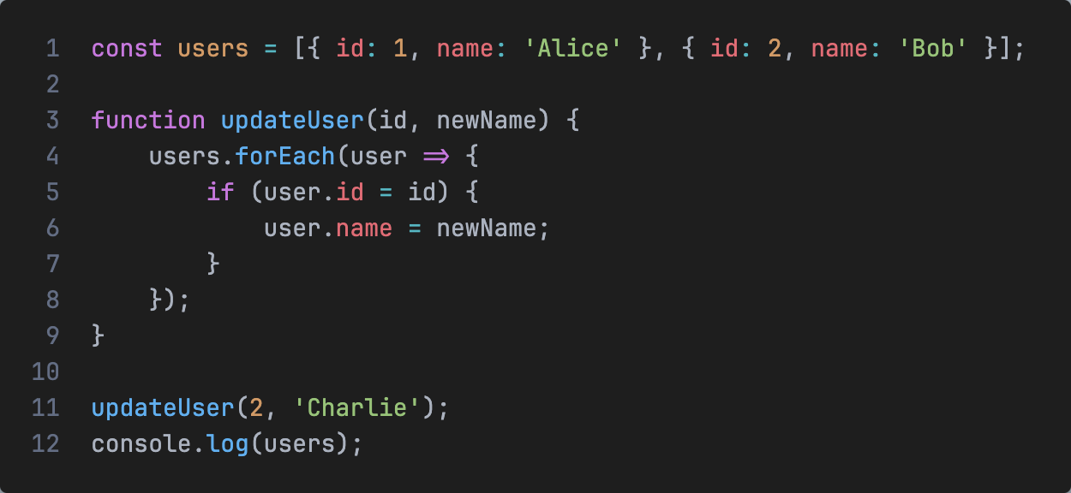
A. | 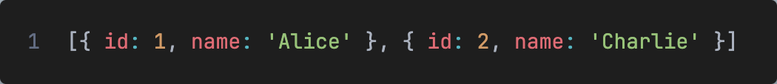
B. | 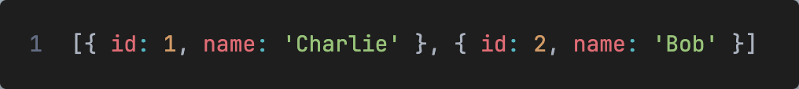
C. | 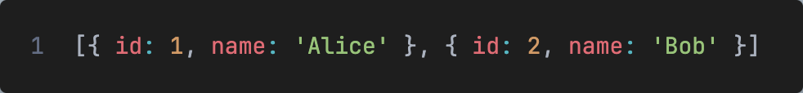
D. | Đoạn mã trên bị lỗi
Đáp án đúng là: A

THỰC HÀNH
ĐỀ BÀI: | Xây dựng game lật thẻ (Memory game)  
HƯỚNG DẪN: | Gợi ý các bước thực hiện  - Trong tệp index.html, hãy tạo một khung cơ bản của trang web với phần <div> hiển thị kết quả và <div> là một grid  - Khai báo một Array có tên cards chứa thông tin về tên và ảnh của từng card  - Dùng hàm .sort() và Math.random() để sắp xếp ngẫu nhiên Array cards đã tạo  - Tạo hàm có dùng vòng lặp để hiển thị những cards lên giao diện  - Thêm event listener mỗi khi click vào card thì chạy hàm check xem 2 card được chọn có giống nhau không. Nếu không giống thì hiển thị thông báo. Nếu giống thì ẩn 2 card đó đi và cộng điểm score.  - Khi người dùng click vào card thứ 2 dùng hàm setInterval để delay lại hành động thông báo tiếp theo  Yêu cầu CSS  - <div> chính dùng display grid chia làm 4 cột, với khoảng cách giữa các phần tử được căn cố định

